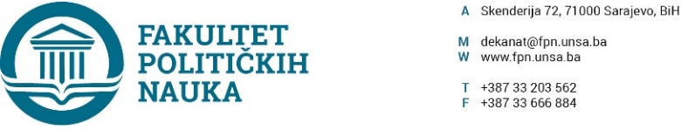
Broj: 02-1- 782 -1/19
Datum, 07.06.2019. godine

Na osnovu člana 104. Statuta Univerziteta u Sarajevu, a u vezi sa članom 109. Zakona o visokom obrazovanju (Službene novine Kantona Sarajevo broj:33/17) po prethodnoj saglasnosti sekretara, Vijeće Fakulteta političkih nauka Univerziteta u Sarajevu na sjednici održanoj 07.06.2019. godine donosi

PRIJEDLOG ODLUKE
O izboru akademskog osoblja na naučnu oblast „Socijalni rad“

Član 1.
Utvrđuje se prijedlog Odluke o izboru u saradničko zvanje viši asistent Anide Dudić na naučnu oblast „Socijalni rad“ na Fakultetu političkih nauka Univerziteta u Sarajevu.
Član 2.

Prijedlog Odluke dostavit će se Senatu Univerziteta na odlučivanje.

Obrazloženje: Komisija za pripremanje prijedloga za izbor akademskog osoblja po raspisanom konkursu za izbor višeg asistenta na naučnu oblast „Socijalni rad“, dostavila je Vijeću Fakulteta političkih nauka Univerziteta u Sarajevu Izvještaj, sa prijedlogom za izbor u saradničko zvanje viši asistent na naučnu oblast „Socijalni rad“ Anidu Dudić na Fakultetu političkih nauka Univerziteta u Sarajevu. Na sjednici odsjeka Socijalni rad, Izvještaj je usvojen, te je predložen Vijeću na dalju proceduru.
Vijeće je na sjednici održanoj 07.06.2019. godine razmatralo Izvještaj Komisije i utvrdilo prijedlog Odluke o izboru, te je odlučeno kao u dispozitivu ove odluke.

DEKAN

Akt obradila: Umihana Mahmić _________________
Akt kontrolisao i odobrio: prof.dr. Mirza Smajić Prof.dr. Šaćir Filandra

Dostaviti:
- dosije kandidata;
- Senatu UNSA;
- evidencija Vijeća Fakulteta

